令和３年度 第２学年２学期期末テスト 技術・家庭科（技術分野）
答えは全て解答用紙にわかりやすく記入すること。

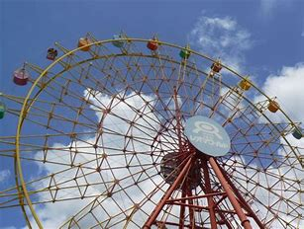
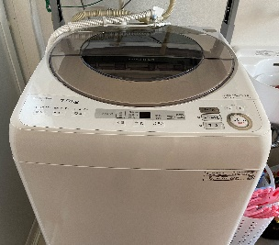
１ エネルギーについて、次の①～④は電気エネルギーをどのようなエネルギーに変えているか、答えなさい。
- ➁ ③ ④
２ エネルギーについて、次の問いに答えなさい。
(1) 自然界から直接得られるエネルギーを何というか。また、限られた資源を有効に使うために、一人ひとりができることを答えなさい。
(2) 用途に合わせて加工・生成したエネルギーを何というか。また、どのようなものがあるか２つ答えなさい。
(3) 次の図１～３は新エネルギーといわれているものである。それぞれの名称を答えなさい。
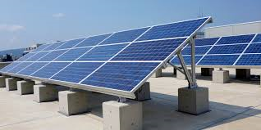
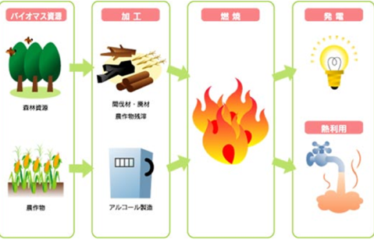

図1 図2 図3

３ 次の文について，正しいものに○，正しくないものに×を（ ）に書きなさい。
(1) 自分のWebページに無断で他人の電話番号，住所を書いた。
(2) 自分のWebページに人から聞いた情報を確認しないまま載せた。
(3) 知らない相手からの添付ファイル付きの電子メールが届いていたので，すぐに添付ファイルを開いた。
(4) 他人を傷つけるような情報を発信しない。
(5) Webページのかわいい写真を無断でコピーして自分のWebページに掲載した。
(6) 情報通信ネットワークに接続する場合は，必ずセキュリティ対策ソフトウェアを導入する。
(7) 友達にパスワードを教えてしまった。

４ 次の文に適する語句を下の語群から選び，記号で答えなさい。
(1) コンピュータや情報通信ネットワークの利用で，個人を特定するもの。
(2) ユーザ名とドメイン名で構成されている，電子メールを届ける宛先のこと。
(3) コンピュータだけでなく，スマートフォンやテレビなどの情報通信機器を接続したネットワークの総称のこと。
(4) 家や学校内などの同一構内で接続されているコンピュータネットワークのこと。
ア 情報通信ネットワーク イ LAN ウ 電子メールアドレス エ ハブ
オ ユーザIDとパスワード カ 太陽光の広田さん キ 木彫りの広田さん

５ 著作権について，（ ）に適切な語句を下の語群から選び，記号で答えなさい。
著作権は，文章やイラスト，（ ① ）などの著作物に対して，その（ ② ）に認められる権利である。もちろん，自分が作り出した著作物にも著作権がある。著作権があるものを著作権者以外が（ ③ ）で利用することは，法律で厳しく制限されている。
（ ④ ）の進展によって，さまざまな著作物を利用しやすくなったと同時に，著作権の（ ⑤ ）を防ぐための（ ⑥ ）も必要になった。情報を利用するときは，他人の著作物を尊重し，（ ⑦ ）の著作権も意識することが必要。
ア 情報技術 イ 写真 ウ 著作権者 エ 自分 オ 技術 カ 侵害 キ 無断

６ 次の問に答えなさい。
(1) 情報モラルの定義について、次の（ ）に入る言葉を下の語群から選び、記号で答えなさい。
情報モラルとは、情報（ ① ）で（ ② ）な活動を行うためのもとになる考え方と（ ➂ ）である。主に次のことに気をつけなければならない。
・ ネットワーク上の（ ④ ）、マナー ・ 危険回避、（ ⑤ ）、プライバシー
・ （ ⑥ ）、著作権などへの対応 ・ 情報機器使用による（ ⑦ ）とのかかわり
ア 健康 イ ルール ウ クール エ 人権侵害 オ 個人情報 カ 適正 キ 世界 ク 社会 ケ 態度 コ 姿勢 サ 大塚国際美術館 シ ゆかた ス 半額
(2) ブログやツイッターなど、個人間のコミュニケーションを促進しやすくするものを、まとめてなんといいますか。
(3) LINEの利点（よいところ）と問題点（悪いところ）をかきなさい。
(4) 次の知的財産権についての説明文を読んで、どの権利について説明しているものか、その権利の名前を書きなさい。
① 物品の形状、構造、組み合わせに係る考案を独占的に実施する権利
② 新規な発明を創作した者に与えられる独占権
➂ 製造メーカーなどが自社製品の信用保持のために、製品や包装に表示するマーク
(5) 「ミスターチルドレンの曲を自分でアレンジしてギターで弾き、その動画をユーチューブ上に公開した。」この場合知的財産権の侵害に当たるでしょうか。当たる場合は何権の侵害になるか、答えなさい。
(6) 友達にメールを送る際に、気をつけなければならないことを書きなさい。
(7) 友達と一緒に撮った写真をインスタグラムに上げるとき、気をつけなければならないことを書きなさい。
(8) 掲示板について、なぜよくない書き込みはされるのか。その理由を書きなさい。
(9) 私たちがＳＮＳを使うとき、どのようなことに気をつけなくてはならないか、答えなさい。
令和３年度 第２学年２学期期末テスト 技術・家庭科（技術分野）
２年 | 組 | 番 | 氏名 | ／５０
≪解答用紙≫
１ | ① |  |  |  |  | ② |  |  |  |  |  |  |  |  |  |  | ③ |  |  |  |  |  |  |  | ④
２ | (1) | 名称 |  |  |  |  |  |  |  |  | 一人一人ができること
 | (2) | 名称 |  |  |  |  |  |  |  |  | どのようなものがあるか  （ ）（ ）
 | (3) | 図1 |  |  |  |  |  |  |  | 図2 |  |  |  |  |  |  |  |  |  |  | 図3
３ | （1） |  | （2） |  |  |  | （3） |  |  |  |  | （4） |  |  |  |  |  | （5） |  |  |  | （6） |  |  |  | （7）
４ | （1） |  |  |  | （2） |  |  |  |  |  |  |  |  |  |  | （3） |  |  |  |  |  |  |  | （4）
５ | ① |  | ② |  |  |  | ③ |  |  |  |  | ④ |  |  |  |  |  | ⑤ |  |  |  | ⑥ |  |  |  | ⑦
６ | (1) | ① |  | ② |  |  |  | ③ |  |  |  |  | ④ |  |  |  |  |  | ⑤ |  |  |  | ⑥ |  |  | ⑦
 | (2) |  |  |  |  |  |  | (3) | 利点 |  |  |  |  |  |  |  |  |  |  | 問題点
 | (4) | ① 権 |  |  |  |  |  |  | ② 権 |  |  |  |  |  |  |  |  |  |  | ③ 権
 | (5) |  |  |  |  |  |  |  |  |  |  |  |  | (6)
 | (7) |  |  |  |  |  |  |  |  |  |  |  |  |  | (8)
 | (9)

令和２年度 第２学年２学期期末テスト 技術・家庭科（技術分野）
２年 | 組 | 番 | 配点 １は①～④まで全部あって1点  2の(2)のどのようなものがあるかは2つで1点  5の(9)2点 あとはすべて1点 | ／５０
≪解答用紙≫
１ | ① 運動 |  |  |  |  | ② 光 |  |  |  |  |  |  |  |  |  |  | ③ 熱 |  |  |  |  |  |  |  | ④ 運動
２ | (1) | 名称 一次エネルギー |  |  |  |  |  |  |  |  | 一人一人ができること  電気・水道・ガスの無駄遣いしない。  リサイクル
 | (2) | 名称 二次エネルギー |  |  |  |  |  |  |  |  | どのようなものがあるか  （ ガソリン ）（ 電気など ）
 | (3) | 図1 バイオマス発電 |  |  |  |  |  |  |  | 図2 太陽光発電 |  |  |  |  |  |  |  |  |  |  | 図3 燃料電池
３ | （1）× |  | （2）× |  |  |  | （3）× |  |  |  |  | （4）〇 |  |  |  |  |  | （5）× |  |  |  | （6）〇 |  |  |  | （7）×
４ | （1）オ |  |  |  | （2）ウ |  |  |  |  |  |  |  |  |  |  | （3）ア |  |  |  |  |  |  |  | （4）イ
５ | - イ |  | - ウ |  |  |  | - キ |  |  |  |  | - ア |  |  |  |  |  | - カ |  |  |  | - オ |  |  |  | - エ
６ | (1) | ① ク |  | ② カ |  |  |  | ③ ケ |  |  |  |  | ④ イ |  |  |  |  |  | ⑤ エ(オ) |  |  |  | ⑥ オ(エ) |  |  | ⑦ ア
 | (2) | ＳＮＳ |  |  |  |  |  | (3) | 利点  情報をすくに共有できる。 |  |  |  |  |  |  |  |  |  |  | 問題点  閉鎖的な性質があり、いじめが起きる可能性がある。
 | (4) | ① 実用新案 権 |  |  |  |  |  |  | ② 特許 権 |  |  |  |  |  |  |  |  |  |  | ③ 商標 権
 | (5) | あたらない |  |  |  |  |  |  |  |  |  |  |  | (6) |  |  | 送る前に文面をよく確認する。  相手の気持ちを考えた文章にするなど
 | (7) | 友達の許可を得る。 |  |  |  |  |  |  |  |  |  |  |  |  | (8) |  | 匿名性の高さ  集団心理
 | (9) | 誹謗中傷しない。個人情報を載せない。プライバシーを侵害しない。相手の立場に立って考える。思いやりをもって接する。など

